|  |  |  |
| --- | --- | --- |
| **제 목** | **선택형 아이템 박스** | |
| **부 제목** |  | |
| **History** | | | | | |
| **일자** | **내용** | | | **작성자** | |
| 2018.01.17 | 초기 작성 | | | 안명선 | |
|  |  | | |  | |
|  |  | | |  | |
|  |  | | |  | |
|  |  | | |  | |
|  |  | | |  | |
|  |  | | |  | |
|  |  | | |  | |
|  |  | | |  | |
|  |  | | |  | |
|  |  | | |  | |
|  |  | | |  | |
|  |  | | |  | |
|  |  | | |  | |

# **개발 의도**

* 여러 개의 아이템 중 하나를 골라 획득할 수 있는 아이템 박스를 보상으로 지급하여 이벤트 보상 가치를 보다 높게 할 수 있도록 한다.

# **개념 및 사용법**

## **선택형 아이템 박스**

### **개념**

* 유저는 아이템 박스를 클릭하면 아래와 같이 최대 10개의 아이템 선택지가 나온다.

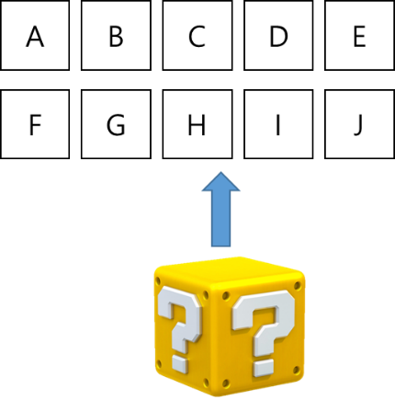

* 유저는 나온 선택지 중 하나를 선택하면 해당 아이템을 지급 받는다.

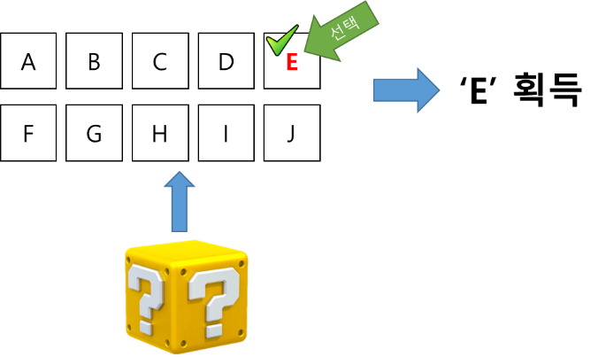

### **UI**

* 유저가 박스를 클릭하면 아래와 같이 유저가 아이템을 선택할 수 있는 UI가 나온다.

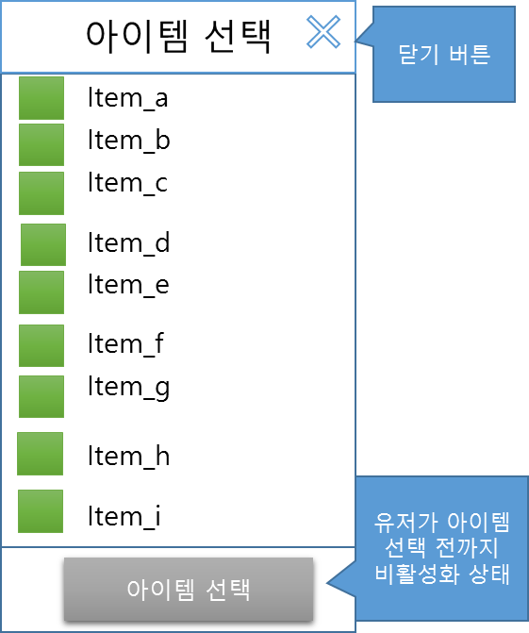

* 유저가 선택지 중 하나를 클릭하면 클릭한 아이템의 테두리가 밝은 색으로 변함과 함께 굵어지고 아래와 같이 확인 버튼이 활성화 된다.

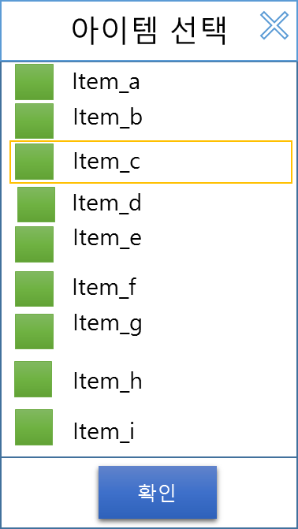

* 획득할 수 있는 아이템은 해당 아이템의 이름과 썸네일이 아래와 같이 표시된다.

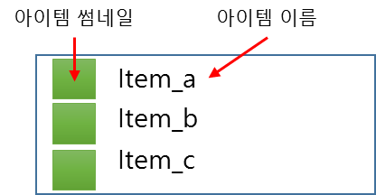

* 아이템이 너무 많을 경우 상하 스크롤바가 생겨 유저는 스크롤바를 움직이거나 마우스 휠로 움직이면서 아이템을 볼 수 있다.